**Федеральное государственное бюджетное образовательное**  **учреждение высшего профессионального образования «Московский**  **государственный технический университет имени Н.Э. Баумана» (МГТУ им.**  **Н.Э. Баумана)**

**Факультет:** Информатика и системы управления

**Кафедра:** Теоретическая информатика и компьютерные технологии

**Лабораторная работа №1 по курсу: «Базы данных».**

**Выполнила:**

Студент группы ИУ9-52Б

Маслова Е.А

**Проверил:**

Вишняков И.Э

Москва, 2023

# 

**Оглавление**

**1.Постановка задачи.** 1

**2. Практическая реализация.** 1

# **1.Постановка задачи.**

Целью данной лабораторной работы является разработка модели «сущность-связь».

Для достижения поставленной цели необходимо решить следующие задачи:

* Выбрать предметную область, соответствующую 4-5 сущностям.
* Сформировать требования к предметной области.
* Создать модель «сущность-связь» для предметной области с обоснованием выбора кардинальных чисел связей.

# **2. Практическая реализация.**

В качестве предметной области была выбрана платная клиника. Каждый

пациент может посетить любого врача, а также имеет собственную карту с личным номером и личными данными. Каждое посещение, его причина и цена фиксируются, а также хранятся данные о каждом сотруднике клиники, его должности и зарплате, и контактные данные филиалов клиники.

На основе описанной предметной области была создана модель “сущность-связь” (рисунок 1), включающая 4 сущности:

* HOSPITALS - сущность, являющаяся абстракцией филиала клиники, с идентификатором HospitalName (имя филиала клиники) и атрибутами: Address (адрес филиала), Email (адрес электронной почты филиала) и Phone (номер телефона филиала).
* WORKERS - сущность, являющаяся абстракцией сотрудника филиала клиники, с идентификатором, состоящим из NameWorker (имя сотрудника), SurnameWorker (фамилия сотрудника) и PatronymicWorker (отчество сотрудника), а также атрибутами: Date of birth (дата рождения сотрудника), Position (занимаемая сотрудником должность) и Salary (зарплата сотрудника).
* PATIONS - сущность, являющаяся абстракцией пациента клиники, с идентификатором CardNumber (номер карты пациента), а также атрибутами: First name (имя пациента), Surname (фамилия пациента), Patronymic (отчество пациента), Date of birth (дата рождения пациента), Passport number (серия и номер паспорта пациента) и Phone (номер телефона клиента).
* VISITS - сущность, фиксирующая данные о посещении пациента, с идентификатором, состоящим из NameWorker (имя сотрудника), SurnameWorker (фамилия сотрудника), PatronymicWorker (отчество сотрудника), CardNumber (номер карты пациента) Date of visit (дата посещения), а также с атрибутами: Price of the visit (цена посещения) Reason of the visit (причина посещения).

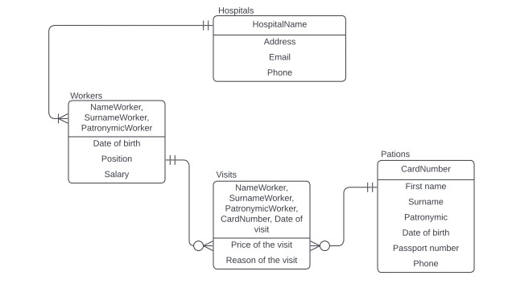

Рисунок 1 - Модель «Сущность-связь»

Между описанными сущностями были построены связи, согласующиеся с

принципами предметной области, описанными ранее. Так как каждый филиал клиники может иметь как минимум одного сотрудника или же несколько различных сотрудников, но каждый сотрудник может работать только в одном филиале клинике, то связь сущностей HOSPITALS и WORKERS является связью типа “один-ко-многим” с единицами в качестве минимальных кардинальных чисел для обеих сущностей. У каждого сотрудника в течение дня может быть от 0 до N посещений, но визит может быть только к одному доктору, поэтому связь сущностей WORKERS и VISITS является “один-ко-многим”, а минимальные кардинальные числа равны 1:0.

Аналогичная связь между сущностями VISITS и PATIONS, как так каждый

пациент в течение дня может совершить от 0 до N посещений, но посещение выполняется только одним пациентом.